Дата проведення уроку: 07.05.2020 року.
Професія-монтажник гіпсокартонних конструкцій.
Група-МГШМ-12.
Майстер виробничого навчання Кіяшко О.М., ел.пошта: ekiasko53@gmail.com.

УРОК № 18

Назва навчального модуля МГК 3.3: «Монтаж прямолінійних гіпсокартонних
перегородок».
Складовий навчальний модуль 3.3.2: «Монтаж прямолінійних перегородок
середньої складності».
Тема уроку: «Монтаж металевих каркасів прямолінійних перегородок середньої
складності W113.
Мета уроку: навчальна-формування знань учнів при монтажі металевих каркасів
прямолінійних перегородок середньої складності.
Дидактичне забезпечення уроку: Завдання №1. Завдання №2. Опорний конспект,
навчальний елемент. Завдання №3.

СТРУКТУРА УРОКУ:
1. Повторення пройденого матеріалу: 8⁰⁰-9³⁰.
а) відповісти письмово в зошиті та надіслати 07.05.2020 року до 9³⁰ год. на
ел.пошту: ekiasko53@gmail.com.

Завдання №1
Напишіть назву і призначення інструменту (за порядковим номером)
(за кожну правильну відповідь 0,2 б).

№з/п | Ескіз | Назва інструменту | Призначення інструменту
1 | 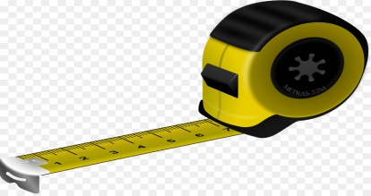
2 | 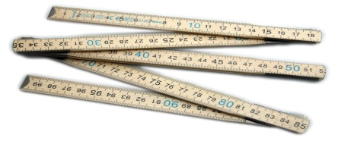
3 | 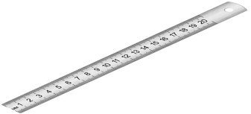
4 | 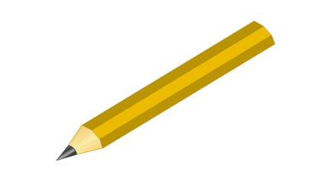
5 | 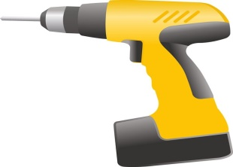
6 | 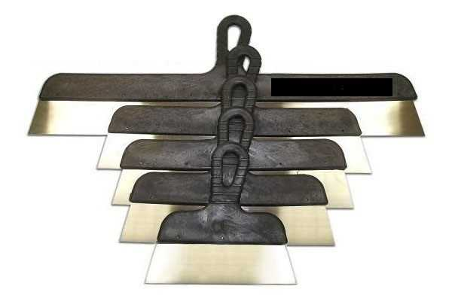
7
8 | 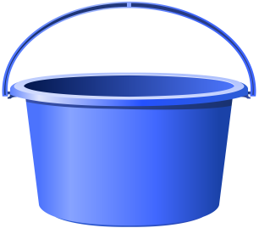
9 | 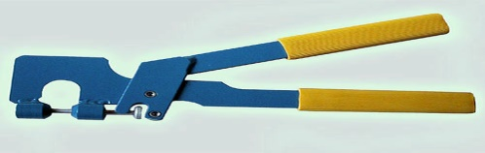
10 | 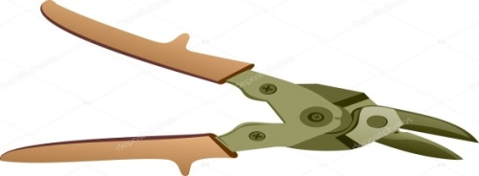
11 | 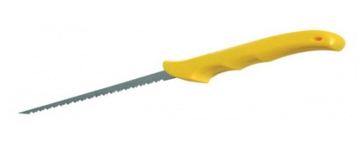
12 | 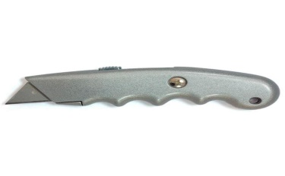
13 | 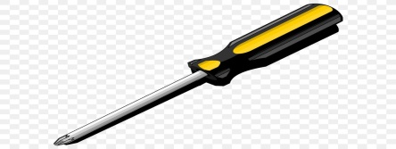
14 | 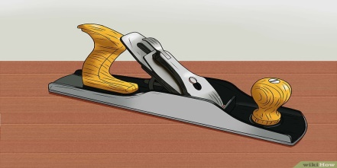

(загальна кількість балів за завдання №1- 2,8 б).

Завдання №2
(за кожну правильну відповідь 0,2 б).

б) Дайте повну відповідь на запитання (письмово) та надіслати 07.05.2020 року
до 9³⁰ год. на ел.пошту: ekiasko53@gmail.com:

- види профілів, їх маркування;
- технологія приклеювання листового матеріалу(гіпсокартонні листи) з нерівностями
до 20 мм;
- в чому різниця між саморізами по металу і саморізами по дереву;
- контрольно-вимірювальний інструмент;
- технологія приготування монтажного клею.

(загальна кількість балів за завдання №2 - 1,0 б).

2. Пояснення нового матеріалу:
а) інструктаж з охорони праці і безпеки життєдіяльності: повинні працювати в спецодязі (головне вбрання, взуття на гумовій подошві, рукавиці, комбінезон, сорочка з довгим рукавом); інструменти, пристрої, інвентар, обладнання –в справному стані; при роботі з електроінструментом забороняється торкатися частини, яка обертається; після закінчення роботи інструмент від’єднати від електромережі; забороняється перегинати і розтягувати електропровід;
б) організація робочого місця: на робочому місці не повинно бути будівельного сміття, зайвих інструментів і матеріалів. Інструменти розташовують так, щоб не доводилось робити зайвих рухів. Помости розташовують так, щоб можна було виконати більший обсяг робіт;
в) опис технологічного процесу:
- розмітити проектне положення перегородки середньої складності W113 на підлозі,
стелі, не сівних стінках (за допомогою олівця, рівня або лазерного рівня, складного
метра, лінійки);
- на поверхні примикання напрямних профілів до міжповерхового перекриття (або
до направляючого профілю) перед їх кріпленням приклеїти пружну стрічку або
нанести паралельними шарами герметик для перегородок;
- встановити і закріпити в проектне положення напрямні профілі (за допомогою
рулетки, олівці, відміряти необхідну довжину профіля, відрізати ножицями по
металу та закріпити дюбелями до міжповерхових перекриттів з кроком 1 м (крайні
дюбелі розміщують на відстані від поверхні 10 см);
- встановити в напрямні профілі (у проектне положення) стоєві профілі каркаса і
закріпити їх методом просічки або шурупами до напрямних профілів. Слід
пам’ятати що міжцентровий крок профілів (згідно проекту), а взагалі складає 600
мм;
-якщо висота перегородки перевищує довжину ГКП, то в місцях стиків ГКП по
висоті необхідно закріпити (до стояків каркаса) горизонтальні перемички із
металевих профілів із розноскою їх (стиків ГКП) по вертикалі, при цьому торцеві
кромки ГКП повинні відповідним чином бути оброблені з утворенням фасок

ОПОРНИЙ КОНСПЕКТ
1.Одягніть спецодяг.

2.Підготуйте інструмент і матеріал.

3.Виконайте розмітку перегородки.

4. До міжповерхового перекриття або до профіля приклейте пружну стрічку.

5.До міжповерхового перекриття прикріпіть напрямний профіль.

6.Встановіть і прікріпіть стоєвий профіль з напрямним.

7.Виконайте горизонтальні перемички (якщо висота приміщення вища за висоту ГКП).

8.Безпечні умови праці при виконанні робіт монтажника гіпсокартонних конструкцій.

НАВЧАЛЬНИЙ ЕЛЕМЕНТ

НАЗВА : Монтаж перегородки середньої складності.

ПРОФЕСІЯ : Монтажник гіпсокартонних конструкцій.

КОД : 7129

НАЗВА :  ПРОФЕСІЯ | НАВЧАЛЬНИЙ ЕЛЕМЕНТ  «Монтаж перегородки середньої складності»  Монтажник гіпсокартонних конструкцій | КОД : 7129  Стор. 2

МЕТА :

Вивчивши даний навчальний елемент ви будете взмозі :
- виконувати самостійно монтаж перегородки середньої складності.

Матеріально-технічне забезпечення

КІЛЬКІСТЬ | НАЗВА
21  21  21  21  21  21  1000 шт  10  10 | напрямні металеві профілі  стоєві металеві профілі  пружна стрічка  ножиці по металу  олівець  рулетка  лінійка  рівень  шуруповерт  шурупи  Технологічна карта  Опорний конспект

Зв'язані модульні елементи

1. Комплект монтажника гіпсокартонних конструкцій.

2. Організація робочого місця.

3. Інструменти і матеріали для виконання гіпсокартонних робіт.

4.Монтаж перегородок простої складності.

5.Безпечні умови праці при виконанні робіт монтажника
гіпсокартонних конструкцій.

НАЗВА :  ПРОФЕСІЯ | НАВЧАЛЬНИЙ ЕЛЕМЕНТ  «Монтаж перегородки середньої складності»  Монтажник гіпсокартонних конструкцій | КОД : 7129  Стор. 3

1. Одягніть спецодяг: комбінезон,
головне вбрання, рукавиці,
робоче взуття.
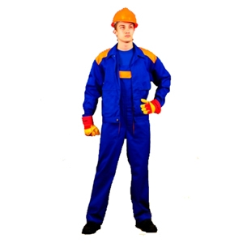

2.Підготуйте інструмент і матеріал.

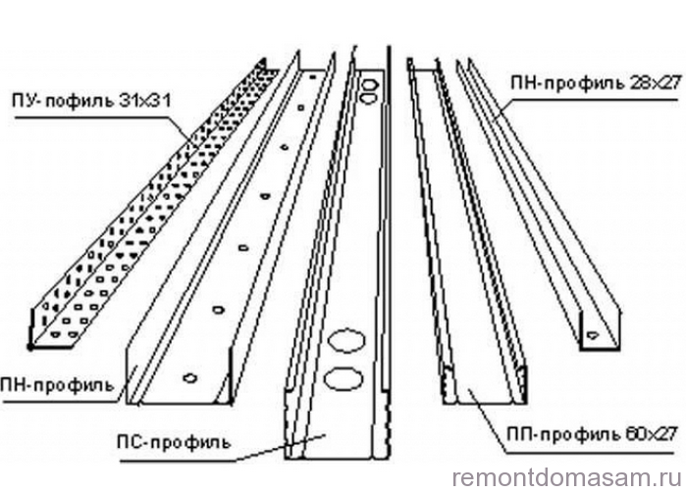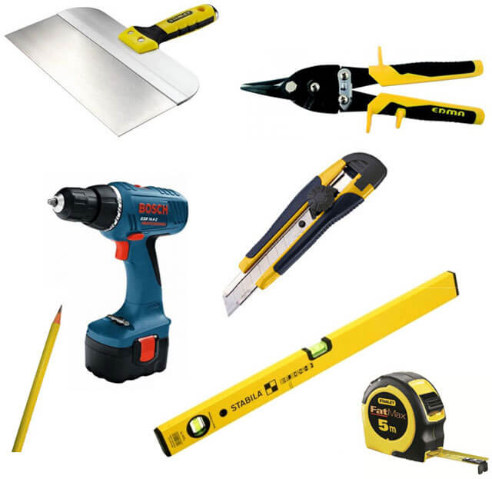

3. Виконайте розмітку перегородки.

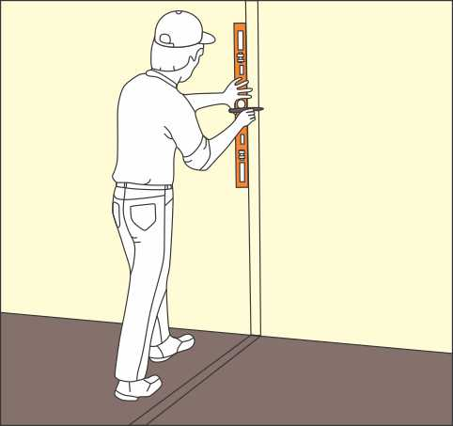
4.Приклейте пружну стрічку
(до профілю або до
міжповерхового перекриття).
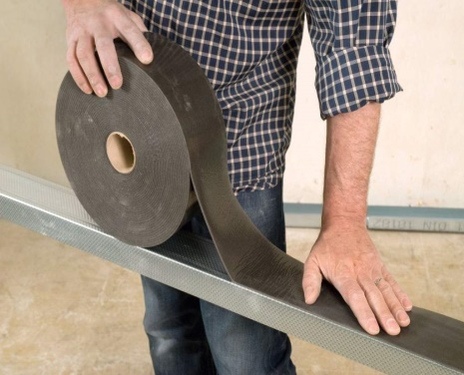

НАЗВА :  ПРОФЕСІЯ: | НАВЧАЛЬНИЙ ЕЛЕМЕНТ  «Монтаж перегородки середньої складності»  Монтажник гіпсокартонних конструкцій | КОД : 7129  Стор. 4

5. Прикріпіть напрямний профіль.
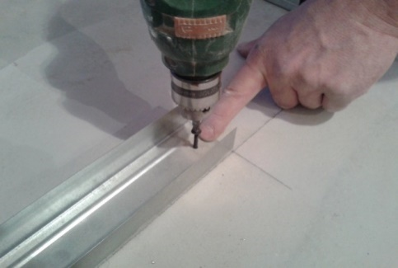

6.Встановіть стоєвий профіль
та первірте його вертикальність.
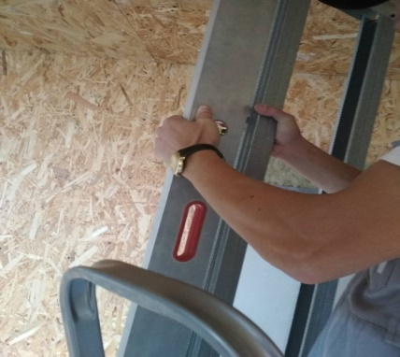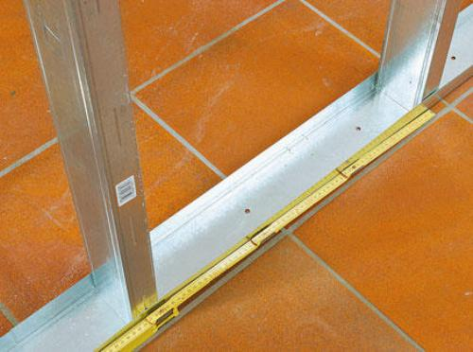
Міжцентрова відстань профілів складає 600 мм.
7.З’єднайте профілі просікачем.

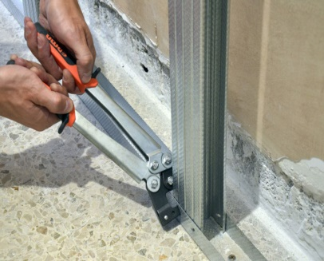

8.Виконайте горизонтальні
перемички.
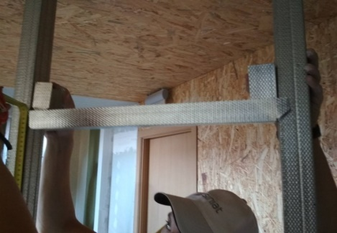

За допомогою рівня перевіряють вертикальність і горизонтальність профілів.
При виконанні робіт дотримуйтесь безпечних умов праці

НАЗВА :  ПРОФЕСІЯ : | НАВЧАЛЬНИЙ ЕЛЕМЕНТ  «Шпаклювання внутрішніх кутів обшивок»  Монтажник гіпсокартонних конструкцій | КОД : 7129  Стор. 5

ТЕСТОВЕ ЗАВДАННЯ

ЗМІСТ ТЕСТУ | Відповідь  учня | Відмітка майстра  Знає, вміє Не знає,  не вміє
Визначити правильні варіанти
відповідей :
1.Яку стрічку використовують
перегородок:
а) малярну;
б) паперову;
в) пружну.
2.Чим з’єднують профілі:
а) цвяхами і молотком;
б) просікачем;
в) молотком і зубилом.

3. Виконайте :

- виконайте монтаж перегородки середньої складності.

Обов’язково подивитись відео за посиланням: https://yandex.ua/video/search?text=кріплення%20профілів%20для%20перегородки%20видео&path=wizard&parent-reqid=1588816318163803-1841102976621838522800146-production-app-host-man-web-yp-105&filmId=11475295286698434244.
3. Закріплення нового матеріалу: 12⁰⁰-13³⁰.
- відповісти письмово в зошиті на питання та надіслати 07.05.2020 року до 13³⁰
год. на ел.пошту: ekiasko53@gmail.com.
Завдання №3.
Дайте повну відповідь на запитання:
-організація робочого місця при виконанні робіт (0,6 б);
-з’єднання елементів перегородки (0,6 б);
-кріплення направляючого профілю (0,7 б);
-кріплення перемичок (0,7 б);
-безпечні умови праці при виконанні робіт (0,6 б).
Загальна кількість балів за завдання №3 -3,2 б.
4.Домашнє завдання: законспектувати тему, відповіді на завдання №1, №2, №3
надіслати 07.05.2020 р. до 13³⁰ на електронну пошту вище вказану.

